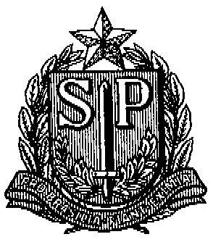GOVERNO DO ESTADO DE SÃO PAULO
SECRETARIA DE ESTADO DA EDUCAÇÃO
DIRETORIA DE ENSINO – REGIÃO DE SÃO JOÃO DA BOA VISTA

COMUNICADO DE 03/10/2018

ASSUNTO: AUXÍLIO ALIMENTAÇÃO

Senhores Diretores,

Comunicamos que os CARTÕES DE AUXÍLIO ALIMENTAÇÃO dos interessados abaixo relacionados, já se encontram disponíveis para a retirada no Núcleo de Frequência e Pagamento desta Diretoria de Ensino, com Sueli.

EE. “Bairro Jaguari” | Angela Calmon de Almeida
EE. “Maestro Justino G. Castro” | Ana Luisa Machado R. Carvalho  Sandra Maria Nascimento Lima
EE. “Francisco Eugênio de Lima” | Sirlei Aparecida Silva Moraes
EE. “Cel. Joaquim José”” | Odair José dos Santos
EE. “Euclides da Cunha” | Maria Cecília Carneiro Manzini
EE. “Deputado Eduardo Vicente Nasser” | Margareth Carvalho Magalhães
EE. “Prof. Fernando Magalhães” | Jesuana Moreira
EE. “Cardeal Leme” | Sandra Cristine F. Fadine
EE. “Profª Isaura T. Vasconcellos”” | Lilian Cristina M. Silveira
EE. “ Profª Laudelina O. Pourrat” | Luciana Scali Godoy Abichabki
EE. “Profª Carmen Mendes Carvalho” | Renata Generoso Correa Perao
EE. “Prof. Jorge Luiz Abichabki” | Lucas Martins Pacheco
EE. “Padre Donizetti Tavares Lima” | Edwin José Ruiz Urbano
EE. “Prof. José Zilah Gonçalves Santos” | Marilena Gonçalves Zanerato

Pessoas que poderão retirar o cartão:
- O próprio interessado
- Direção ou funcionários da UE
- Portador de autorização do Diretor de Escola, por escrito.

NÚCLEO DE FREQUÊNCIA E PAGAMENTO

